**[如何让WEBAPI 能够进行跨越访问](http://www.cnblogs.com/caoyc/p/6178247.html)**

**WebApi域名 http://localhost:11565**

当部署好WebApi时，直接通过浏览器进行本地访问

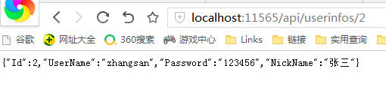

这里是GET请求，此时访问成功

**在部署一个Web，域名:http://localhost:3988/**

[复制代码](javascript:void(0);)

<script>

$.ajax({

url: "http://localhost:11565/api/userinfos/2",

type: "get",

success:function(data) {

console.log(data);

}

});

</script>

[复制代码](javascript:void(0);)

直接使用Ajax访问时出现错误

http://images2015.cnblogs.com/blog/659572/201612/659572-20161214102437386-412938079.png

错误提示说明，该请求是不能进行跨越请求

**配置WebApi的web.config**

给添加响应头允许跨越操作

<httpProtocol>

<customHeaders>

<add name="Access-Control-Allow-Origin" value="*"/>

</customHeaders>

</httpProtocol>

 在客户端加上：

$(document).ready(function () {

**jQuery.support.cors = true; /**/加上这句

$("#btnAPI").click(function () {

$.ajax({

async: false,

type: "GET",

dataType: "json",

url: "http://127.0.0.1:8010/api/values",

error: function (XMLHttpRequest, textStatus, errorThrown) {

alert(XMLHttpRequest.status);

alert(XMLHttpRequest.readyState);

alert(textStatus);

},

success: function (result) {

alert(result);

var mresult = JSON.parse(result);

alert(mresult[0].N);

$("#display").val(mresult[0].N+" " + mresult[0].V);

}

});

});

});

再次访问，就能成功获取到数据

